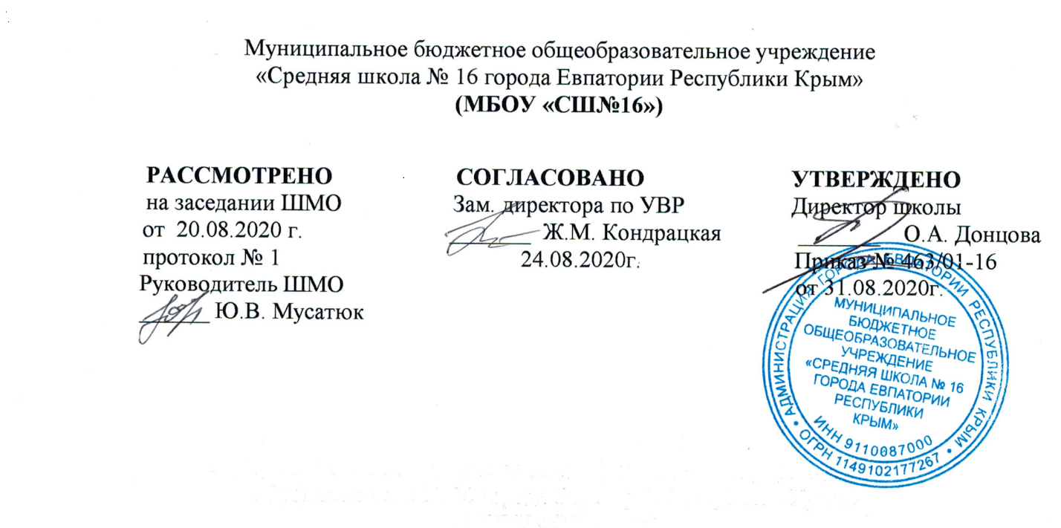
РАБОЧАЯ ПРОГРАММА
по физической культуре
для 10 класса
специальной медицинской группы
на 2020- 2021 учебный год

Составитель программы:
Мусатюк Юлия Викторовна
(учитель физкультуры высшей категории)

Степанищева Татьяна Станиславовна
(учитель 1 категории)

Евпатория 2020
Образовательный стандарт: Федеральный государственный образовательный стандарт СО, утвержденный приказом Минобразования РФ от 17.05.2012г. № 413 (с изменениями )

Рабочая программа по физической культуре для 10 классов составлена на основе
авторской программы: А. П. Матвеевев (руководитель), Т. Н. Казакова, Л. В. Каверкина, Н. Н. Назарова, Т. В. Петрова с учетом Обязательного минимума содержания образования в области физической культуры и Минимальных требований к качеству подготовки учащихся основной школы по физической культуре. В программе использованы материалы Примерной программы по физической культуре для учащихся основной школы (под общей ред. А. П. Матвеева).

Планируемые результаты освоения учебного предмета.

Ученик 10 класса научится:
• выполнять комплексы упражнений из ЛФК (в соответствии с состоянием здоровья и характером протекания болезни);
• выполнять индивидуально подобранные комплексы «производственной гимнастики» (по выбору — для умственной или физической деятельности);
• выполнять комплекс упражнений аутогенной тренировки; • выполнять индивидуально подобранную композицию ритмической гимнастики (девушки); • выполнять индивидуально подобранный комплекс упражнений атлетической гимнастики (в системе оздоровительных занятий по формированию телосложения) на развитие отдельно взятых мышечных групп (юноши).
Ученик 10 класса получит возможность научиться:

• регулировать физическую нагрузку на занятиях физическими упражнениями в соответствии с частотой сердечных сокращений, а также самочувствием и степенью утомления; • выполнять комплексы упражнений, направленных на индивидуальное развитие основных физических качеств с учетом состояния здоровья, физического развития и физической подготовленности; • технически правильно выполнять упражнения и двигательные действия в избранном виде спорта. Демонстрировать физическую подготовленность по годовому приросту результатов в развитии основных физических качеств в следующих контрольных упражнениях: • гибкость —- из положения сидя наклон вперед (касание руками носков ног); • быстрота — скорость простой реакции (тест падающей линейки, см);
• выносливость — бег в спокойном темпе;
• сила (по выбору) — прыжок в длину с места, бросок небольшого набивного мяча из положения сидя на полу.
Личностные, метапредметные , предметные результаты
освоения программы
- Предметные результаты – уровень освоения воспитанниками базовых понятий о физической культуре, спорте, здоровом образе жизни.
-Проверка результатов проходит в форме:
игровых занятий на повторение теоретических понятий (конкурсы, викторины, составление кроссвордов и др.),
тестирования.
- Метапредметные результаты – овладение воспитанниками умениями, которые создадут возможность самостоятельно, успешно усваивать новые знания, умения и компетентности, необходимые для дальнейшего совершенствования спортивно-оздоровительной деятельности, укрепление здоровья.
-Для отслеживания уровня усвоения программы и своевременного внесения коррекции целесообразно использовать следующие формы контроля:
-занятия-конкурсы на повторение практических умений,
-занятия на повторение и обобщение (после прохождения основных разделов программы),
-самопрезентация (игровые упражнения, гимнастика),
-участие в спортивном празднике.
Кроме того, необходимо систематическое наблюдение за воспитанниками в течение учебного года, включающее:
-результативность деятельности ребенка,
-активность,
-аккуратность,
степень самостоятельности в их решении и выполнении и т.д.
- Личностные результаты – готовность и способность воспитанников к саморазвитию, ценностно-смысловые установки выпускников, отражающие их индивидуально-личностные позиции, социальные компетентности, личностные качества, сформированность российской, гражданской идентичности.
Для оценки формирования и развития личностных характеристик воспитанников (ценности, интересы, склонности, уровень притязаний положение ребенка в объединении, деловые качества воспитанника) используется
-простое наблюдение,
-проведение игр,
-анкетирование,
-психолого-диагностические методики.
Содержание учебного предмета:

В связи с переносом 5 часов с 2019-2020 учебного года на 2020-2021 учебный год изменено количество часов на изучение отдельных разделов:
Легкая атлетика (35 ч.) (перенос 10 ч. из них 5 ч. уплотнение материала + 15ч.- 1 четверть + 15ч.
-4 четверть)
Кроссовая подготовка-(14 ч.) (5ч-1 четверть + 9ч- 4 четверть)
Гимнастика с элементами акробатики (23ч.) -2 четверть
Спортивных игр (30ч., баскетбол- 15 ч., волейбол-15 ч.) -3 четверть

10 КЛАСС
Основы знаний о физической культуре
Понятие об утомлении и переутомлении, активный и пассивный отдых. Чередование нагрузки и отдыха как фактор оптимизации работоспособности человека. Общая характеристика и причины возникновения профессиональных заболеваний. Современные системы физического воспитания (ритмическая гимнастика, аэробика, атлетическая гимнастика), их оздоровительное и прикладное значение.
Способы деятельности
Оценка эффективности занятий физическими упражнениями по внешним признакам, показателям самочувствия и частоте сердечных сокращений
(пульс).
Разработка системы индивидуальных занятий производственной гимнастикой в режиме дня (в школе и вне школы).
Разработка системы занятий корригирующей гимнастикой (на развитие гибкости, формирование телосложения и осанки).
Аутогенная тренировка и приемы релаксации.
Физическое совершенствование
Здоровьеформирующие системы физического воспитания
Оздоровительная ритмическая гимнастика: композиции (в системе оздоровительных занятий) из стилизованных ритмо-темповых и пластических движений с разной амплитудой, траекторией и пространственной точностью, статическим и динамическим равновесием (девушки).
Атлетическая гимнастика: физические упражнения (в системе оздоровительных занятий), в том числе с дополнительными внешними отягощениями и использованием тренажерных устройств, локального и избирательного воздействия на развитие силы основных мышечных групп в сочетании с произвольным дыханием (юноши).
Упражнения из ЛФК: комплексы упражнений, разрабатываемые в соответствии с рекомендациями врача и методиста ЛФК (с учетом индивидуального состояния здоровья и характера протекания заболеваний).
Физическая подготовка
Общая профессионально-прикладная физическая подготовка: комплексы производственной гимнастики, направленные на оптимизацию умственной и физической работоспособности; комплексы упражнений аутогенной тренировки и релаксации; упражнения в преодолении полосы препятствий, включающие разные способы ходьбы, бега, прыжков, лазаний и перелазаний (в соответствии с состоянием здоровья).
Учебные темы по выбору:
• легкая атлетика — совершенствование индивидуальной техники в беге, прыжках в длину и высоту (на материале основной школы;
• спортивные игры (баскетбол, футбол, волейбол) — совершенствование технико-тактических действий с мячом и без мяча в игре по упрощенным правилам (на ограниченной спортивной площадке, с сокращением продолжительности игры, возможностью относительно частой замены игроков и т. п.);
Комплексы общеразвивающих упражнений: на избирательное развитие основных физических качеств.

Тематическое планирование 10 класс

№ п/п | Раздел учебной программы | Кол-во часов | Форма контроля
1. | Основы знаний | В процессе уроков | Тестирование
2. | Легкая атлетика | 35  (перенос 10 ч. из них 5 ч. уплотнение материала) | Техника выполнения
3. | Спортивные игры  Баскетбол  Волейбол | 15  15 | Правила игры, судейство
4. | Гимнастика | 23 | Техника выполнения
5. | Кроссовая подготовка | 14 | Техника выполнения
6. | Развитие двигательных способностей | В процессе уроков
Итого |  | 102

